SUIVEZ VOTRE LUMIÈRE POUR ATTEINDRE VOTRE ÉTOILE : ZENITH DÉVOILE LA DERNIÈRE NÉE DE SA COLLECTION FUTURISTE DEFY, LA DEFY SKYLINE

Depuis les premiers jours de la collection DEFY, Zenith a cherché à marquer l’horlogerie de son empreinte avec des garde-temps robustes et singulièrement conçus qui accompagneraient leurs porteurs tout au long du voyage qu'ils choisiraient d'entreprendre. L'histoire commence en 1902 avec la ligne originale "DEFI" de montres de poche robustes et précises, qui inspire ensuite Zenith en 1969 à garder le même esprit audacieux dans une ligne de montres-bracelets en 1969 nommée DEFY. Son esthétique affirmée et résolument moderne, complétant sa construction robuste et ses performances fiables, lui valurent le surnom de « coffre-fort ». Aujourd'hui, dans un monde en perpétuel mouvement où chaque fraction de seconde peut être décisive, la dernière création de la ligne DEFY est à la hauteur des précédentes, avec un design élégant et évocateur associé à une fonction inédite.

Rappelant le ciel nocturne apparemment immobile au-dessus d'une ville animée qui ne dort jamais, la DEFY Skyline est dédiée à ceux qui suivent leur lumière et forgent leur propre chemin dans leur voyage vers leur étoile. À la fois géométriquement structuré et empreinte de fantaisie céleste, le cadran étoilé à la finition soleillée est agrémenté d'un motif parfaitement aligné composé d'étoiles à quatre branches gravées, qui sont en fait une réimpression moderne du logo Zenith « double Z » des années 1960. Élément central de l'histoire de Zenith et qui remonte à ses débuts, le ciel nocturne a été une source majeure d'inspiration pour le fondateur visionnaire de la Manufacture, Georges-Favre Jacot, qui a réalisé son rêve de créer la montre la plus précise de l'époque et a décidé de donner à sa manufacture le nom du point le plus élevé du ciel nocturne. L'alchimie unique des cadrans métalliques colorés et du spectacle chatoyant de la lumière provenant du motif gravé ajoute une touche subtile mais singulière de profondeur et de fascination, qui transporte le porteur dans une autre vision du temps.

Audacieuse dans sa silhouette et pourtant familière au sein du répertoire Zenith, la DEFY Skyline s'inspire de la géométrie octogonale unique des premiers modèles DEFY, y compris la Defy A3642 récemment remise au goût du jour, sans toutefois chercher à recréer le passé. Remarquable dans sa forme angulaire, la DEFY Skyline conserve le même ADN de robustesse et de durabilité que ses prédécesseurs tout en apportant une esthétique plus audacieuse et plus architecturale, assorties de nombreuses nouvelles fonctions, à ce compagnon prêt à arpenter les métropoles. Surplombant le boîtier en acier inoxydable de 41 mm aux bords bien définis, la lunette à facettes ressemble à celles des premiers modèles DEFY, réimaginée ici avec 12 côtés positionnés de manière à faire écho aux index. La couronne vissée, ornée de l'emblème de l'étoile, offre une étanchéité de 10 ATM (100 mètres), l'accent étant mis sur les performances offertes au cœur du plus grand nombre possible d'activités et de situations.

Outre les aiguilles centrales heures et minutes et le guichet date à 3 heures dans la même couleur que le cadran, la DEFY Skyline apporte une nouveauté qui est autant une démonstration de prouesse technique qu'une animation visuelle captivante rarement vue sur une montre-bracelet. Sur le petit compteur à 9 heures, une aiguille de 1/10e de seconde en mouvement constant effectue des sauts réguliers par paliers fixes, effectuant un tour toutes les 10 secondes et rappelant au porteur la nature fugace du temps ainsi que la précision du mouvement de 5 Hz qu'il abrite. Avec l'inspiration cosmique de la DEFY Skyline, il n'est pas surprenant que de telles fonctions de mesure du temps fractionnel exigeant les plus hauts niveaux de précision étaient autrefois utilisées pour calculer le mouvement des corps célestes ainsi que le temps sidéral.

Cette performance exceptionnelle est assurée par le nouveau calibre El Primero 3620. Conçu avec une architecture similaire à celle du chronographe El Primero 3600 1/10e de seconde, ce mouvement automatique de manufacture visible à travers le fond saphir entraîne l'aiguille 1/10e de seconde directement à partir de l'échappement qui bat à 5Hz (36'000 alt/h), ce qui en fait une indication « naturelle » de la fraction de seconde. Il est également doté d'un mécanisme de stop-seconde pour une mise à l'heure précise. Efficace dans ses performances, le mécanisme de remontage automatique avec rotor bidirectionnel à motif étoilé offre une réserve de marche d'environ 60 heures. En accord avec la palette purement contemporaine de la DEFY Skyline, le mouvement déploie des tons gris et argentés avec des touches en métal bleui.

Suivre sa lumière et atteindre son étoile requiert polyvalence et adaptabilité. C'est pourquoi la DEFY Skyline est livrée avec un bracelet en acier à la surface satinée et aux bords chanfreinés et polis, épousant parfaitement les contours du boîtier à facettes. Un bracelet en caoutchouc avec un motif de ciel étoilé en prolongement du cadran – réalisé en bleu pour le cadran bleu et en noir pour le cadran noir et en vert kaki pour le cadran argenté – est également muni d'une boucle déployante en acier et peut être facilement changé sans aucun outil grâce à l'ingénieux mécanisme de changement de bracelet rapide du boîtier DEFY composé de boutons sécurisés au verso.

Disponible dans les boutiques Zenith et chez les détaillants agréés du monde entier, la collection DEFY Skyline complète la ligne d'horlogerie futuriste de la Manufacture avec une pièce qui déploie une polyvalence élégante alliée à des performances exceptionnelles et au flair inimitable de Zenith.

ZENITH: TIME TO REACH YOUR STAR.

Zenith existe pour inspirer les individus à poursuivre leurs rêves et à les réaliser contre vents et marées. Depuis sa création en 1865, Zenith est devenue la première manufacture horlogère au sens moderne du terme, et ses montres ont accompagné des figures extraordinaires qui rêvaient grand et s'efforçaient de réaliser l'impossible — du vol historique de Louis Blériot au-dessus de la Manche jusqu’au saut en chute libre stratosphérique de Felix Baumgartner, qui a établi un record. Zenith met également en lumière les femmes visionnaires et pionnières — d'hier et d'aujourd'hui — en célébrant leurs réalisations et en créant la plateforme DREAMHERS où les femmes partagent leurs expériences et inspirent les autres à réaliser leurs rêves.

Zenith utilise exclusivement des mouvements développés et fabriqués en interne dans toutes ses montres. Depuis la création de l'El Primero en 1969, premier calibre chronographe automatique au monde, Zenith a poursuivi la maîtrise de la complication avec encore plus de précision, capable de mesures au 1/10e de seconde dans les lignes Chronomaster les plus récentes, et au 1/100e de seconde dans la collection DEFY. Depuis 1865, Zenith façonne l'avenir de l'horlogerie suisse en accompagnant ceux qui osent se lancer des défis et briser les barrières. Time to reach your star.

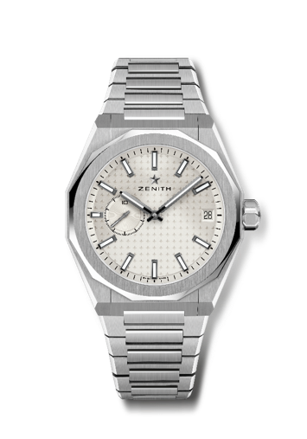
DEFY SKYLINE
Référence : 03.9300.3620/01.I001

Points clés : montre El Primero à trois aiguilles. Indication de la haute fréquence : compteur affichant les 1/10e de seconde à 9 heueres. Roue d’échappement et ancre en silicium. Motif ciel étoilé ornant le cadran. Couronne vissée. Système de bracelets interchangeables.
Mouvement : El Primero 3620, automatique
Fréquence : 36 000 alt/h (5 Hz)
Réserve de marche : environ. 60 heures
Fonctions : heures et minutes au centre. Compteur des 1/10e de seconde à 9 heures. Guichet date à 3 heures.
Finitions : masse oscillante spéciale avec finition satinée
Prix : 8400 CHF
Matériau : Acier
Étanchéité : 10 ATM
Diamètre : 41mm
Cadran : argenté à motif soleillé
Index : revêtus de ruthénium noir, facettés et recouverts de Super-LumiNova® SLN C1
Aiguilles : revêtues de ruthénium noir, facettées et recouvertes de Super-LumiNova® SLN C1
Bracelet & Boucle : bracelet acier et boucle déployante. Livré avec un bracelet en caoutchouc vert kaki avec motif soleillé et boucle déployante.

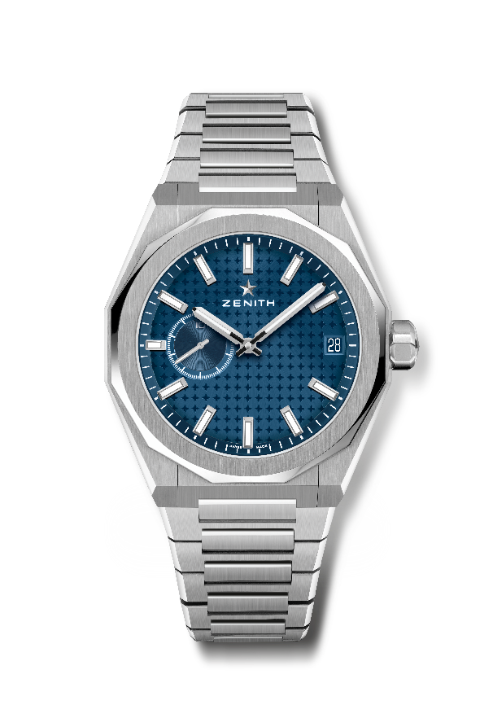
DEFY SKYLINE
Reference :03.9300.3620/51.I001

Points clés : montre El Primero à trois aiguilles. Indication de la haute fréquence : sous-cadran affichant les 1/10e de seconde à 9 heueres. Roue d’échappement et ancre en silicium. Motif ciel étoilé ornant le cadran. Couronne vissée. Système de bracelets interchangeables.
Mouvement : El Primero 3620, automatique
Fréquence : 36 000 alt/h (5 Hz)
Réserve de marche : environ. 60 heures
Fonctions : heures et minutes au centre. Compteur des 1/10e de seconde à 9 heures. Indicateur de la date à 3 heures.
Finitions : masse oscillante spéciale avec finition satinée
Prix : 8400 CHF
Matériau : Acier
Étanchéité : 10 ATM
Diamètre : 41mm
Cadran : bleu à motif soleillé
Index : revêtus de ruthénium noir, facettés et recouverts de Super-LumiNova® SLN C1
Aiguilles : revêtues de ruthénium noir, facettées et recouvertes de Super-LumiNova® SLN C1
Bracelet & Boucle: bracelet acier et boucle déployante. Livré avec un bracelet en caoutchouc bleu avec motif soleillé et boucle déployante.

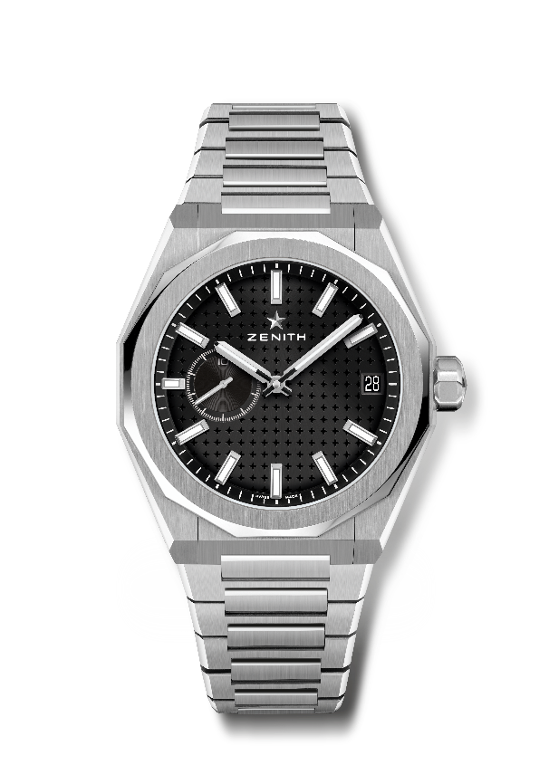
DEFY SKYLINE
Référence : 03.9300.3620/21.I001

Points clés : montre El Primero à trois aiguilles. Indication de la haute fréquence : sous-cadran affichant les 1/10e de seconde à 9 heueres. Roue d’échappement et ancre en silicium. Motif ciel étoilé ornant le cadran. Couronne vissée. Système de bracelets interchangeables.
Mouvement : El Primero 3620, automatique
Fréquence : 36 000 alt/h (5 Hz)
Réserve de marche : environ. 60 heures
Fonctions : heures et minutes au centre. Compteur des 1/10e de seconde à 9 heures. Indicateur de la date à 3 heures.
Finitions : masse oscillante spéciale avec finition satinée
Prix : 8400 CHF
Matériau : Acier
Étanchéité : 10 ATM
Diamètre : 41mm
Cadran : noir à motif soleillé
Index : revêtus de ruthénium noir, facettés et recouverts de Super-LumiNova® SLN C1
Aiguilles : revêtues de ruthénium noir, facettées et recouvertes de Super-LumiNova® SLN C1
Bracelet & Boucle: bracelet acier et boucle déployante. Livré avec un bracelet en caoutchouc noir avec motif soleillé et boucle déployante.

